**TOMCAT SESSION共享方案**

# 背景说明

随着互联网的日益壮大，网站的pv和uv成线性或者指数倍的增加，单服务器单数据库早已经不能满足实际需求。目前大多数大型网站的服务器都采用了分布式服务集群的部署方式，所谓集群，就是让一组计算机服务器协同工作，解决大并发,大数据量瓶颈问题。但是在服务集群中，session共享往往是一个比较头疼的问题。因为session是在服务器端保存的，如果用户跳转到其他服务器的话，session就会丢失，一般情况下，session不可跨服务器而存在。于是就有了分布式系统的session共享问题。

Session共享方案，大致分为以下几种：客户端Cookie保存、服务器间Session同步、使用集群管理Session、把Session持久化到数据库等。

# 功能描述

分布式web server集群部署后需要实现session共享，针对 tomcat 服务器的实现方案多种多样，比如 tomcat cluster session 广播、nginx IP hash策略、nginx sticky module等方案，本文主要介绍了使用 redis 服务器进行 session 统一存储管理的共享方案。

它的实现原理为以tomcat插件的方式部署在服务器，修改了servlet容器代码中的session相关代码，使其连接redis集群(3.0)，在redis集群中创建和更新session。Session超时机制也是利用redis本身的超时机制去实现。

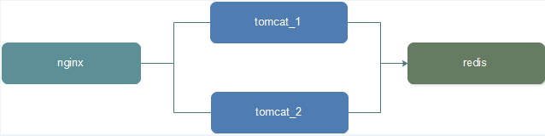

# 必要环境

* java1.7
* tomcat7
* redis3.0
* jedis2.7.3

# 导入jar包

添加redis session集群依赖的jar包到 {TOMCAT_HOME}/lib 目录下，如下：

* tomcat-redis-session-manager.jar
* commons-pool2-2.2.jar
* jedis-2.7.3.jar

# 修改context.xml配置

修改 TOMCAT_BASE/conf 目录下的 context.xml 文件，加入如下内容:

<Valve className="com.orangefunction.tomcat.redissessions.RedisSessionHandlerValve" />

<Manager className="com.orangefunction.tomcat.redissessions.RedisSessionManager"

host="10.100.1.75"

port="7000"

/>

**说明：**

host：redis集群其中任何一台机器（jedis会自动获取所有节点）

port：与上述host对应的端口号。

# 修改web.xml配置

修改项目中的WEB-INF/web.xml，加入如下片段：

<web-app>

……

<session-config>

<session-timeout>5</session-timeout>

</session-config>

</web-app>

**说明：**

其中session-timeout设置的是超时时间，以分钟为单位。